Jméno: Třída: Datum:

**Poznej vybrané zástupce rostlin a k jejich obrázkům správně doplň jejich celé jméno** (název rodový + druhový):

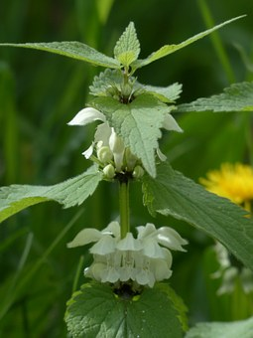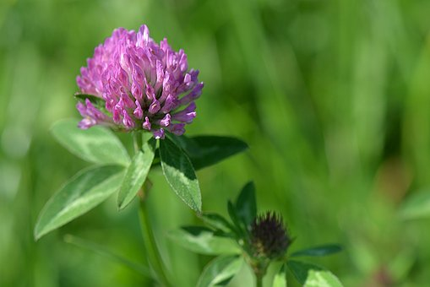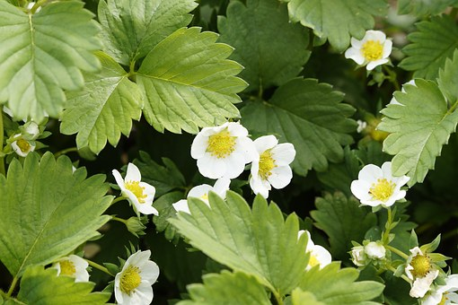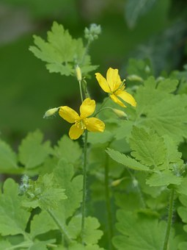

1) ……………………………… 2) ……………………………… 3) ……………………………… 4) ……………………………… 5) ………………………………

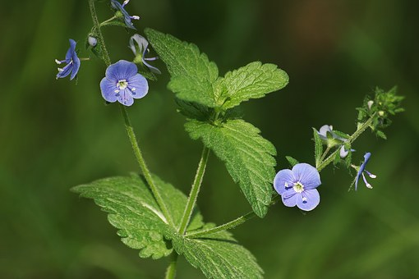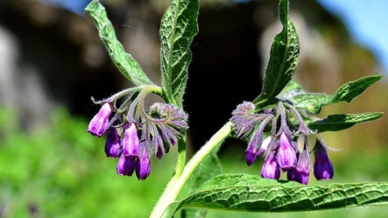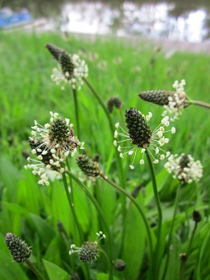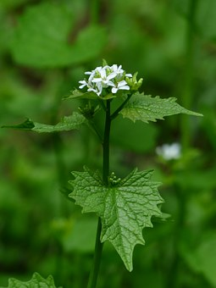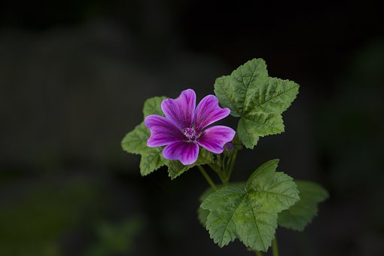

6) ……………………………… 7) ……………………………… 8) ……………………………… 9) ……………………………… 10) ………………………………